

Implementación del acompañamiento psicosocial

**Breve descripción:**

En este componente se expone en qué consiste el proceso de acompañamiento familiar, el proceso de las visitas en domicilio y encuentros familiares y comunitarios.

**Noviembre 2023**

Tabla de contenido

Introducción 1

1. Acompañamiento psicosocial 3

2. Visitas en domicilio 7

2.1. Etapas para el desarrollo de las visitas en domicilio 8

3. Encuentros familiares y comunitarios 17

4. Iniciativa comunitaria 22

Síntesis 23

Material complementario 24

Glosario 25

Referencias bibliográficas 26

Créditos 27

Introducción

En este apartado invitamos al profesional a ampliar su mirada en relación con las familias y comunidades por lo que se desarrollan los enfoques que son la manera de ver las realidades y en consecuencia, de abordar las situaciones relativas a ellas, con los cuales logrará comprender las diversidades de sus dinámicas, los procesos por los que atraviesa y la complejidad de las relaciones en las que participa. Para ello se desarrollarán los enfoques de capacidades, de derechos; se abordarán los enfoques diferenciales y el enfoque de curso de vida como orientadores del acompañamiento familiar.

El siguiente video presente, de forma genérica, lo que se desarrollará en este componente formativo.

1. Acompañamiento psicosocial

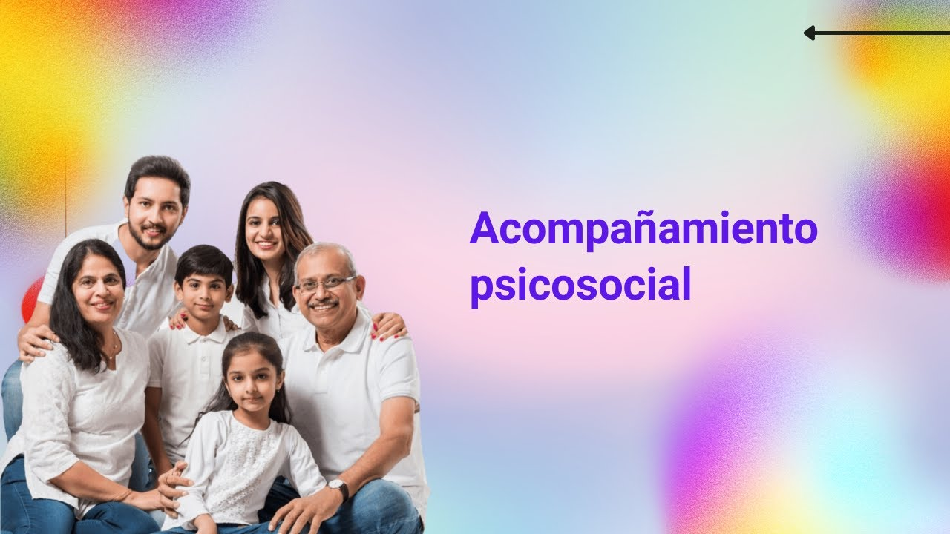

[**Enlace de reproducción del video**](https://www.youtube.com/watch?v=dXbOV942YCs&feature=youtu.be)

|  |
| --- |
| **Síntesis del video: Acompañamiento psicosocial** |
| El programa Mi Familia busca brindar un acompañamiento psicosocial personalizado a las familias y comunidades. Estos acompañamientos se desarrollan a través de visitas en domicilio y/o acompañamiento no presencial.  Cada una de estas modalidades tiene un proceso y etapas establecidas para que el profesional de acompañamiento familiar (PAF) siga adecuadamente, con apoyo de los recursos y documentos técnicos del programa Mi Familia.  De esta manera, la implementación de los acompañamientos desarrollan los enfoques, que son la manera de ver las realidades, y en consecuencia, abordan las situaciones relativas a ellas. |

# Acompañamiento psicosocial

Se desarrolla principalmente a través de visitas en domicilio o su equivalente no presencial (en caso que la situación lo requiera). Inicia con un proceso de diagnóstico, a partir de la aplicación de instrumentos, que permiten a la familia y al profesional construir metas y objetivos del acompañamiento, en respuesta a las necesidades, intereses, expectativas y/o situaciones emergentes en las familias. Luego, con base en ello, se definen las temáticas a abordar, según la realidad familiar.

La siguiente figura presenta en qué consiste la primera visita en domicilio o su equivalente no presencial, la cual se ha denominado “Zarpando a la aventura”, asumiendo la metáfora de un viaje.

1. Zarpando a la aventura

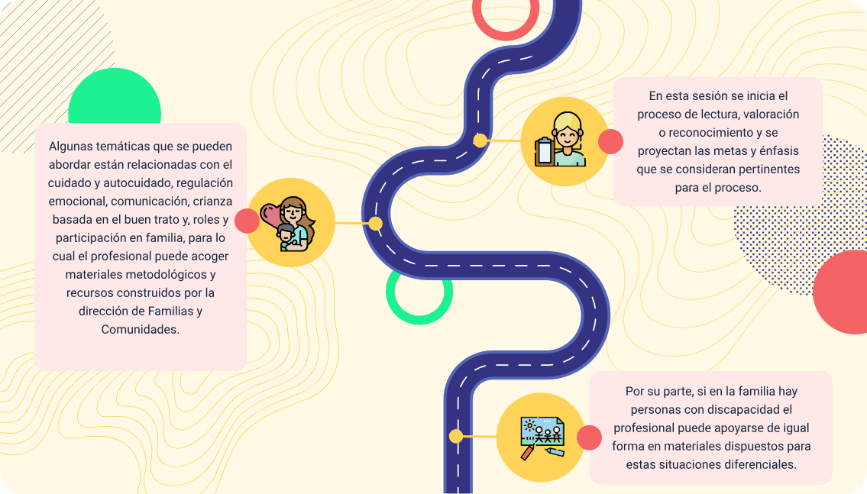

|  |
| --- |
| **Descripción de la figura: Zarpando a la aventura** |
| La visita "Zarpando a la aventura" se desarrolla en tres momentos:  Inicia el proceso de lectura, valoración o reconocimiento y se proyectan las metas y énfasis que se consideran pertinentes para el proceso.  Algunas temáticas que se pueden abordar están relacionadas con el cuidado y autocuidado, regulación emocional, comunicación, crianza basada en el buen trato y, roles y participación en familia, para lo cual el profesional puede acoger materiales metodológicos y recursos construidos por la dirección de Familias y Comunidades.  Finalmente, si en la familia hay personas con discapacidad, el profesional puede apoyarse de igual forma en materiales dispuestos para estas situaciones diferenciales. |

Ahora bien, las **familias que pasan por un proceso de reunificación y reintegro familiar** y que son priorizadas por la Dirección de Protección en el marco de la articulación con la Dirección de Familias y Comunidades, serán atendidas del mismo modo que una familia priorizada territorialmente de acuerdo con el manual operativo de la modalidad y tendrá las mismas formas de atención, es decir, visitas en domicilio, encuentros familiares y comunitarios y se realizará un proceso de acompañamiento en gestión de redes para movilizar sus autonomía, tanto en lo rural como en lo urbano.

Se recomienda consultar la cartilla de reunificación familiar, construida en articulación con la Direcciones de Protección y Familias y Comunidades, así como la Guía de articulación entre las dos direcciones, para las familias que pasan por un proceso de reunificación y reintegro familiar.

En la atención de familias con PcD, por su parte, se podrán abordar elementos propios del sistema de cuidado y protección al interior de la familia o abordar estrategias de protección frente a los sistemas externos. A continuación se exponen algunas temáticas de ejemplo a trabajar.

1. Ejemplos de temáticas

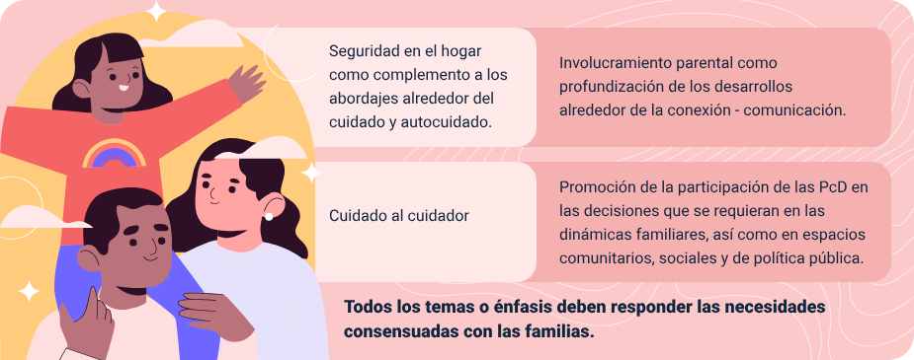

|  |
| --- |
| **Descripción de la figura: Ejemplos de temáticas** |
| Algunos ejemplos de temáticas para abordar con familias con PcD pueden ser:   * Seguridad en el hogar como complemento a los abordajes alrededor del cuidado y autocuidado. * Involucramiento parental como profundización de los desarrollos alrededor de la conexión - comunicación. * Cuidado al cuidador. * Promoción de la participación de las PcD en las decisiones que se requieran en las dinámicas familiares, así como en espacios comunitarios, sociales y de política pública. |

# Visitas en domicilio

La visita en domicilio – VD es una forma de atención psicosocial de la modalidad Mi Familia para el abordaje y acercamiento a la familia en su propio entorno. De acuerdo con el Lineamiento Técnico de la modalidad, las visitas en domicilio permiten observar y comprender las interacciones cotidianas al interior del sistema y entre los subsistemas familiares e identificar recursos y potencialidades, a fin de lograr el reconocimiento, resignificación, resolución y abordaje de situaciones que obstaculizan o facilitan el desarrollo integral del grupo familiar y de cada uno de sus integrantes. Algunos de estos aspectos en este proceso son:

* **Prácticas del hogar.** La visita en domicilio sucede en el hogar, donde surgen las relaciones afectivas, emocionales, sociales y se producen actitudes, aptitudes, prácticas, imaginarios, costumbres y hábitos por parte de los integrantes de la familia.
* **Reconocimiento**. Esta forma de intervención permite la identificación de dificultades y factores de vulnerabilidad que se relacionan con conflictos o situaciones de crisis en el sistema familiar.
* **Perspectiva**. Fomenta con la familia un cambio de perspectiva y una visión de caminos posibles para su historia.
* **Involucramiento.** Promueve la participación y responsabilidad frente al desarrollo de sus integrantes.
* **Análisis**. Es un espacio para planear, democratizar, desarrollar y hacer el balance del plan familiar.

La VD involucra aspectos importantes como la observación, la indagación y la conversación, a la vez que facilita el desarrollo de acciones que pueden llevar a cambios significativos en el escenario real del hogar.

Se recomienda consultar la cartilla de reunificación familiar, construida en articulación con la Direcciones de Protección y Familias y Comunidades, así como la Guía de articulación entre las dos direcciones, para las familias que pasan por un proceso de reunificación y reintegro familiar.

Cada visita tiene una duración de 45 a 60 minutos y se programará de manera concertada con la familia, procurando que en esta participe el mayor número de integrantes. La duración de la visita en domicilio no debe ser inferior a 45 minutos, garantizando un tiempo óptimo para la generación de conversaciones con la familia. Para el caso de la familia con PcD se debe promover que está persona, no solo esté presente, sino que participe en la visita.

## Etapas para el desarrollo de las visitas en domicilio

Para el adecuado desarrollo de las VD se proponen los siguientes momentos: Preparación, Implementación y Reporte. A continuación, se presentan los detalles para cada una de estas etapas.

**Preparación**

La preparación corresponde a las acciones previas al encuentro con las familias que realizan los profesionales de acompañamiento familiar con la orientación de las UAT. Esta etapa incluye la lectura, análisis del material de apoyo y el alistamiento de los recursos para el desarrollo de las actividades que se proponen.

* Se espera que el PAF, concerté con la familia el día y la hora de realización de la visita, teniendo en cuenta sus rutinas y dinámicas, garantizando la participación del mayor número de sus integrantes.
* Acordar o precisar con los integrantes de la familia, los objetivos específicos al inicio de cada VD.
* Se incentivará la participación de las PcD en las actividades a realizar y el material de apoyo utilizado deberá contar con ajustes razonables pertinentes.
* Retomar previamente el tema central a abordar de acuerdo con el plan familiar, procurar realizar conexiones con otros temas previos o necesarios de acuerdo con la realidad de la familia.
* Se espera que en el momento inicial de cada VD se retomen aprendizajes y compromisos que se acordaron en la visita anterior.
* El profesional de acompañamiento analizará la situación de la familia antes de realizar la VD, pues alguna situación emergente puede indicar la necesidad de priorizar un énfasis diferente al que se haya programado.

A partir de las consideraciones planteadas desde el enfoque diferencial, debe tenerse en cuenta ajustes razonables para cualquier condición diferencial que lo requiera, para garantizar la participación de todos los integrantes de la familia en los procesos de acompañamiento desde la modalidad Mi Familia.

En el siguiente video amplía el proceso de preparación de las visitas.

1. Proceso de preparación

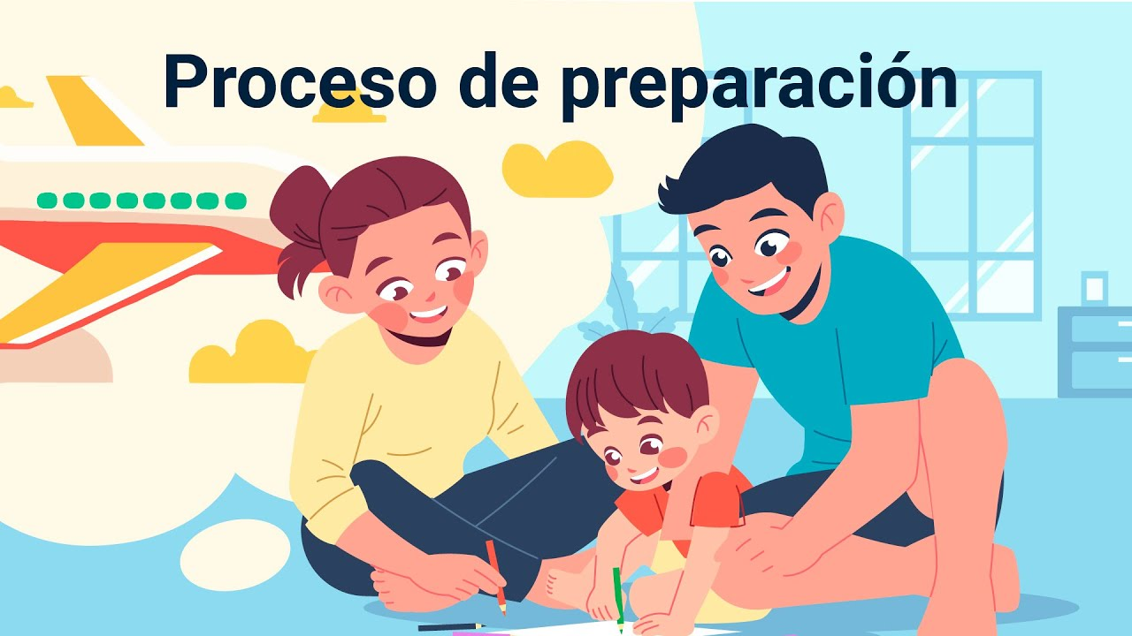

[**Enlace de reproducción del video**](https://www.youtube.com/watch?v=3DV9VfhFa_g)

|  |
| --- |
| **Síntesis del video: Proceso de preparación** |
| El programa Mi Familia propone un modelo de acompañamiento que parte de la experiencia de las familias, rescatando y haciendo visible su conocimiento e historia. A través del trabajo con las familias se debe promover en estas, la autoobservación de sus propias interacciones, la flexibilidad en sus prácticas cotidianas y la creación de oportunidades.  El desarrollo de la visita en domicilio requiere de un proceso de preparación por parte del profesional de acompañamiento familiar, PAF, a tener en cuenta.  Toda visita comienza con la implementación del Plan Familiar, el cual es el cuadernillo que se entrega a cada familia por parte del profesional en la primera visita o hasta en la segunda visita.  En este plan se encuentra la presentación de la modalidad, el plan familiar que corresponde al cronograma y agenda de visitas y encuentros tanto familiares como comunitarios, que se concertarán con la familia a partir de la aplicación de los instrumentos de evaluación y diagnóstico familiar.  También, organiza el proceso de acompañamiento y desde lo técnico, visibiliza los avances del fortalecimiento: relatos y eventos significativos, aprendizajes, expectativas, recursos y necesidades, dando lugar a los cambios y logros identificados junto con cada familia.  Durante todo el desarrollo del acompañamiento, se encuentran espacios disponibles para que la familia registre los aprendizajes, ideas o acuerdos a los que se lleguen durante el proceso de atención.  Así mismo, hay una parte correspondiente a los aprendizajes y compromisos de cada una de las visitas, para que tanto la familia como el profesional visualicen los acuerdos realizados.  Es importante que el profesional de acompañamiento familiar, en el momento inicial de cada una de las visitas, retome los compromisos de la visita anterior, para que el proceso de acompañamiento guarde coherencia entre las temáticas y el acompañamiento que se viene realizando a la familia.  El desarrollo de cada visita debe contener los siguientes principios pedagógicos y metodológicos en el proceso de acompañamiento a las familias:   * Propiciar el diálogo de saberes, que implica partir del contexto, las experiencias previas y el sentir de cada miembro de la familia; * La participación y la construcción colectiva, a través de actividades y preguntas que incluyan no sólo a las y los cuidadores sino también a niños, niñas y adolescentes. * El fortalecimiento de la capacidad de soñar y pensar otros escenarios posibles como familia.   Finalmente, en los materiales de apoyo, como las cartillas, se precisan algunas orientaciones específicas para tener en cuenta a la hora de la realización de las visitas en domicilio, y en esa misma línea, es importante que el PAF se apoye en la conversación con la familia en las preguntas y sus diferentes variaciones para generar diálogos colaborativos. |

Es importante en el acompañamiento entender a la familia como un sujeto que cuenta con un bagaje de experiencias y de concepciones y que podemos ayudar a potenciar o a reconstruir, por ello las visitas no se conciben como una transferencia de información o como el escenario de implementación de una técnica de intervención, es un espacio de co-construcción entre el profesional y la familia.

Los métodos que parten de las experiencias previas de la familia, como metodología experiencial, contemplan la reflexión y análisis de las prácticas cotidianas, de las consecuencias de estas en la vida familiar o en el desarrollo de los niños, niñas o adolescentes y sus familias y finalmente una verbalización de los objetivos personales y familiares de cambio. De acuerdo con esta consideración, los resultados esperados de la visita en domicilio “no se consigue a través de charlas o discursos basados en el «deber ser», sino mediante procedimientos que generen reflexión y análisis personal”. Rodrigo, Máiquez, & Martín (2010, pág. 22). A continuación, se desarrolla los momentos que conforma la visita.

* **Inicio de la visita.** En el momento de desarrollo de la VD el profesional de acompañamiento inicia presentando a la familia el propósito de la visita, si se trata de una visita de caracterización y diagnóstico de la familia, de construcción y definición del plan familiar o de desarrollo de las sesiones alrededor de temáticas acordadas con las familias.

Es importante indagar de manera muy general si la familia y los integrantes que participan han tenido una experiencia previa con la temática o el proceso a desarrollar y definir de manera conjunta el objetivo de la visita. En este punto es importante que el PAF tenga una actitud de apertura y evite hacer juicios de valor sobre lo que manifiesta la familia.

* **Reflexión y análisis**. Posteriormente, el profesional de acompañamiento psicosocial puede promover con las familias la reflexión e identificación de formas y perspectivas distintas de interpretar y retomar en la práctica los asuntos tratados a partir de cada tema, lo cual se puede lograr con preguntas relacionadas sobre la propia vivencia de los padres, madres o cuidadores durante su infancia o adolescencia y los significados construidos en el transcurso de la vida, motivando un ejercicio de ponerse en el lugar del otros y reflexionar sobre cómo se pueden estar sintiendo. En ese sentido, se sugiere el uso de herramientas pedagógicas que incentiven la reflexión, por ejemplo, cuentos, historias o canciones que encierren situaciones que puedan usarse como metáfora y que propicien la conversación desde diferentes formas de comprender y abordar una misma situación.

En esta parte motivamos una reflexión sobre las distintas perspectivas y diferentes significados o creencias que pueden existir frente a una misma situación. Para esto, los materiales pedagógicos y metodológicas sugeridos por la modalidad, proponen actividades, juegos y otras estrategias didácticas que tienen como fin promover la reflexión sobre las dinámicas familiares para identificar escenarios de aprendizaje y transformación (ajustables a cada situación familiar).

* **Ejercicio autónomo.** Es necesario en la visita en domicilio generar un ambiente de confianza que permita a los integrantes de la familia expresar lo que piensan, como actúan, identifiquen las consecuencias positivas y negativas, las ventajas y desventajas que se derivan de sus formas de relacionamiento y dinámicas familiares y formas de afrontamiento de situaciones de su interés.

Así mismo, es pertinente que el profesional de acompañamiento familiar motive y promueva el ejercicio autónomo de las familias de manera permanente, este ejercicio es una posibilidad de acción dentro de la intervención, dado que de lo que se trata es que las familias fortalezcan su capacidad de agencia entre otras capacidades y el ejercicio autónomo y auto reflexivo son acciones que posibilitarán este empoderamiento.

* **Siguiente visita.** En la siguiente visita, el momento de desarrollo se sugiere iniciar con una reflexión sobre el ejercicio autónomo propuesto en la sesión anterior, el cual pudo quedar registrado por la familia en el Plan Familiar, motivando a los integrantes de la familia a expresar como se sintieron con el ejercicio y lo que les permitió descubrir o redescubrir como familia.
* **Cierre y reflexión inicial**. En la siguiente visita, el momento de desarrollo se sugiere iniciar con una reflexión sobre el ejercicio autónomo propuesto en la sesión anterior, el cual pudo quedar registrado por la familia en el Plan Familiar, motivando a los integrantes de la familia a expresar como se sintieron con el ejercicio y lo que les permitió descubrir o redescubrir como familia.

La reflexión final debe partir de lo expresado por los participantes durante la sesión, retomando las inquietudes, sensaciones y emociones que suscitaron malestar o bienestar, las preocupaciones, consensos, disensos, entre otros.

El reto del profesional de acompañamiento es mantener durante la VD y durante todo el proceso un ambiente participativo, respetuoso de la diversidad, con equilibrio de poderes, que facilite reflexión e introspección y aporte al fortalecimiento de capacidades individuales, a la generación de dinámicas de trabajo colaborativo y a la incorporación de comprensiones y prácticas familiares inclusivas y garantista de derechos para sus integrantes. Se recomienda apoyar el desarrollo de las visitas con el uso de preguntas generativas y reflexivas, las cuales posibilitan la construcción de narrativas de cambio y de movilización en las familias.

**Desarrollo del acompañamiento no presencial**

El lineamiento técnico de la modalidad Mi familia contempla el acompañamiento no presencial como una de sus formas de intervención. Esta forma de intervención permite desarrollar el acompañamiento psicosocial familiar “a través de llamadas o video llamadas, complementadas con el envío de información y recursos a las familias a través de mensajes de texto, WhatsApp, correo electrónico, entre otros” (ICBF, 202).

El desarrollo no presencial es una alternativa para los momentos o los territorios donde estén vigentes medidas de aislamiento en respuesta a emergencias sanitarias o cuando se presenten situaciones que limiten o imposibiliten el contacto presencial con las familias. La sustitución total o parcial de las visitas en domicilio por acompañamiento no presencial debe ser justificado por el operador y aprobado por la supervisión del contrato.

El acompañamiento y las temáticas acordadas con las familias deben ser abordadas a través de protocolos que permitan su desarrollo de manera no presencial. Tales protocolos deben aprovechar los recursos ya desarrollados en las metodologías propuestas por Mi Familia, en especial las infografías y las actividades sugeridas. Los materiales metodológicos de la modalidad constituyen el apoyo de referencia para llevar a cabo dicho acompañamiento.

Posterior a la realización de la visita, el PAF debe diligenciar los formatos e instrumentos incluidos en el esquema de monitoreo y seguimiento de la modalidad y puestos a disposición del operador por parte de la Dirección de Familias y Comunidades del ICBF.

# Encuentros familiares y comunitarios

Los encuentros familiares y comunitarios constituyen espacios colectivos que convocan a un conjunto de familias. Los primeros son formas de intervención para el fortalecimiento de capacidades familiares y los segundos permiten el desarrollo de los componentes de capacidades comunitarias . De hecho, la modalidad cuenta con una forma de intervención denominada iniciativa comunitaria que aplica solo para Mi familia Rural, la cual cuenta con una Guía de Orientaciones Metodológicas para su desarrollo.

Los dos tipos de encuentros permiten el desarrollo del componente de capacidades familiares de manera colectiva entre las familias usuarias de la modalidad, guardando armonía con lo desarrollado a través de las visitas en domicilio.

1. Tipos de encuentros

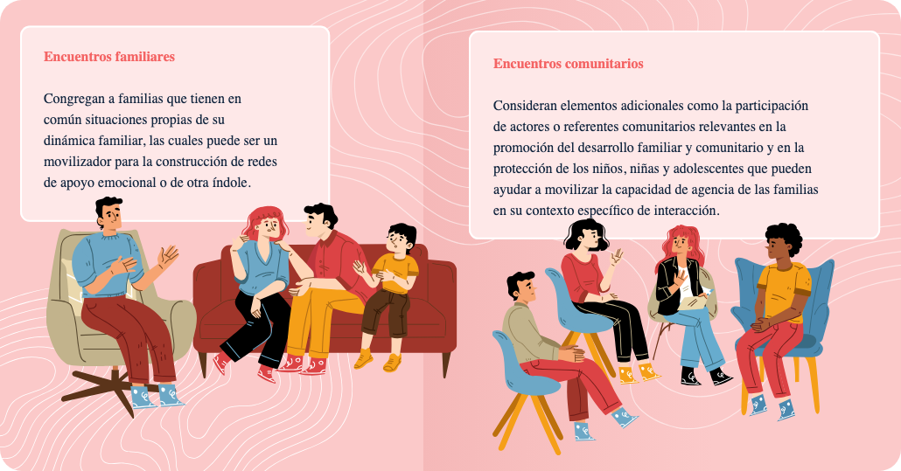

|  |
| --- |
| **Descripción de la figura: Tipos de encuentros** |
| Los tipos de encuentros son:  **Encuentros familiares**: congregan a familias que tienen en común situaciones propias de su dinámica familiar, las cuales puede ser un movilizador para la construcción de redes de apoyo emocional o de otra índole.  **Encuentros comunitarios**: consideran elementos adicionales como la participación de actores o referentes comunitarios relevantes en la promoción del desarrollo familiar y comunitario y en la protección de los niños, niñas y adolescentes que pueden ayudar a movilizar la capacidad de agencia de las familias en su contexto específico de interacción. |

De acuerdo con los documentos técnicos de la modalidad (ICBF, 2023) estas formas de intervención colectiva para el fortalecimiento de capacidades familiares son espacios de encuentro y reconocimiento de las familias que buscan generar interacciones y conversaciones alrededor de la promoción del desarrollo familiar y la protección de los niños, niñas y adolescentes; promover la activación de recursos en las familias a través del conocimiento, experiencia y reflexiones sobre dinámicas con otras familias frente a situaciones desafiantes; y el surgimiento de redes colaborativas y de solidaridad o grupos de apoyo.

Como parte de los ajustes que responden al enfoque diferencial y que ha contemplado Mi Familia para la atención de la población con discapacidad o cualquiera condición que requiera intervención diferencial, se realizarían encuentros, definidos en el manual operativo de la modalidad. Los encuentros están previstos para que participen familias con y sin integrantes con discapacidad. Su objetivo es la sensibilización y concienciación, que conlleve al fortalecimiento de capacidades de las familias y la inclusión efectiva de las personas con discapacidad en los entornos sociales.

Se explican aspectos a tener presentes en los encuentros.

**Metodologías adecuadas.** Para todos los encuentros, los profesionales que conforman la UAF, con apoyo de la UAT, deben planear metodologías adecuadas para abordar los temas con los diferentes grupos etarios (niños- niñas, adolescentes y adultos) u otras características de las familias y personas que participen. Los temas desarrollados son de interés de todas las familias y visibilizan aspectos particulares relacionados con las PcD y sus familias u otro tema diferencial. Así mismo estos temas complementan lo abordado en las visitas, de acuerdo con las particularidades e intereses de las familias.

**Participación de integrantes**. Es importante que los encuentros promuevan la participación de varios integrantes de la familia, no solamente de padres, madres o cuidadores. Asimismo, Mi familia tiene a su disposición material metodológico de referencia en donde el PAF puede apoyarse para integrar a todos los integrantes de la familia independientemente de sus condiciones particulares, para avanzar en la participación efectiva de niños, niñas y adolescentes y otros integrantes con discapacidad, estos materiales deben incorporar ajustes razonables intencionados y claros, a nivel actitudinal, metodológico y para la accesibilidad.

**Concreción de actividades**. Se espera que en encuentros los integrantes de las familias participen en condiciones de igualdad y de manera efectiva. Como resultado de estos encuentros se busca que las familias participantes concreten actividades, alternativas y compromisos para eliminar barreras de acceso y participación, en especial en sus contextos comunitarios más inmediatos.

**Acciones grupales**. En los encuentros se pueden desarrollar acciones grupales relacionadas con la gestión de redes, por ejemplo, invitar a referentes institucionales para la socialización de una oferta en particular, la población a la que va dirigido, los requisitos para el ingreso, los beneficios que se ofrecen, entre otros. Si el operador así lo considera podrá disponer de alguno de los encuentros para ser dedicado por completo a esta temática, teniendo en cuenta el mapeo territorial realizado durante la implementación de la modalidad.

**Reconocimiento de particularidades**. Los encuentros (todos en general) deben reconocer las necesidades de las familias con personas con discapacidad, toda vez que, la dinámica de estas familias presenta una serie de particularidades que deben ser foco de atención al momento de realizar acciones de fortalecimiento e intervención. El reconocimiento de estas particularidades surge mediante el contacto directo con las familias en las visitas en domicilio, espacio en el cual debe hacerse una lectura de la familia, de las relaciones que se entretejen en su cotidianidad y las que surgen alrededor del cuidado de la persona con discapacidad u otras vulneraciones.

**Estrategias lúdicas**. Es posible en los encuentros usar estrategias enmarcadas en apuestas lúdicas, contemplar el juego, estudios de caso, soportarse en tecnologías de la información y la comunicación, dinamizarse mediante diálogos de saberes, participación de agentes y entidades del SNBF, todas pensadas en incluir a las familias con PcD u otros diferenciales.

Reconociendo la variedad de realidades e historias familiares, de sus entornos relacionales, culturales, geográficos, ideológicos y la propuesta metodológica de la modalidad, es claro que el abordaje temático en los encuentros familiares es flexible y fundamentalmente será pertinente en cada contexto; para su definición se tendrá en cuenta: el criterio territorial de focalización de las familias, es decir si esta es urbana o rural, los resultados del análisis de información colectada a través de los instrumentos de caracterización de las familias, , la observación y aportes del profesional de acompañamiento, y las necesidades, intereses, expectativas y/o situaciones emergentes en las familias.

Es posible usar estrategias enmarcadas en apuestas lúdicas, contemplar el juego, estudios de caso, soportarse en tecnologías de la información y la comunicación, dinamizarse mediante diálogos de saberes, participación de agentes y entidades del SNBF.

# Iniciativa comunitaria

Son propuestas de orden colectivo o comunitario que presentan las familias participantes de Mi Familia Rural y tienen como propósito aportar al desarrollo del territorio o de la comunidad, buscando potenciar la generación de factores protectores para el desarrollo de las niñas, niños, adolescentes y sus familias (ICBF,2023).

Estas se deberán desarrollar a través de la generación e implementación de un plan de acción que se construye en los encuentros comunitarios, con el objetivo de incentivar la autogestión y el desarrollo de acciones comunitarias que promuevan el desarrollo y la protección integral de los niños, niñas y adolescentes y sus familias. Si bien el PAF y las UAT orientan el proceso, esta iniciativa parte de las familias pues se busca fortalecer a la comunidad como un entorno protector de las familias y sus integrantes.

Síntesis

En el siguiente diagrama se puede visualizar lo desarrollado en el componente:

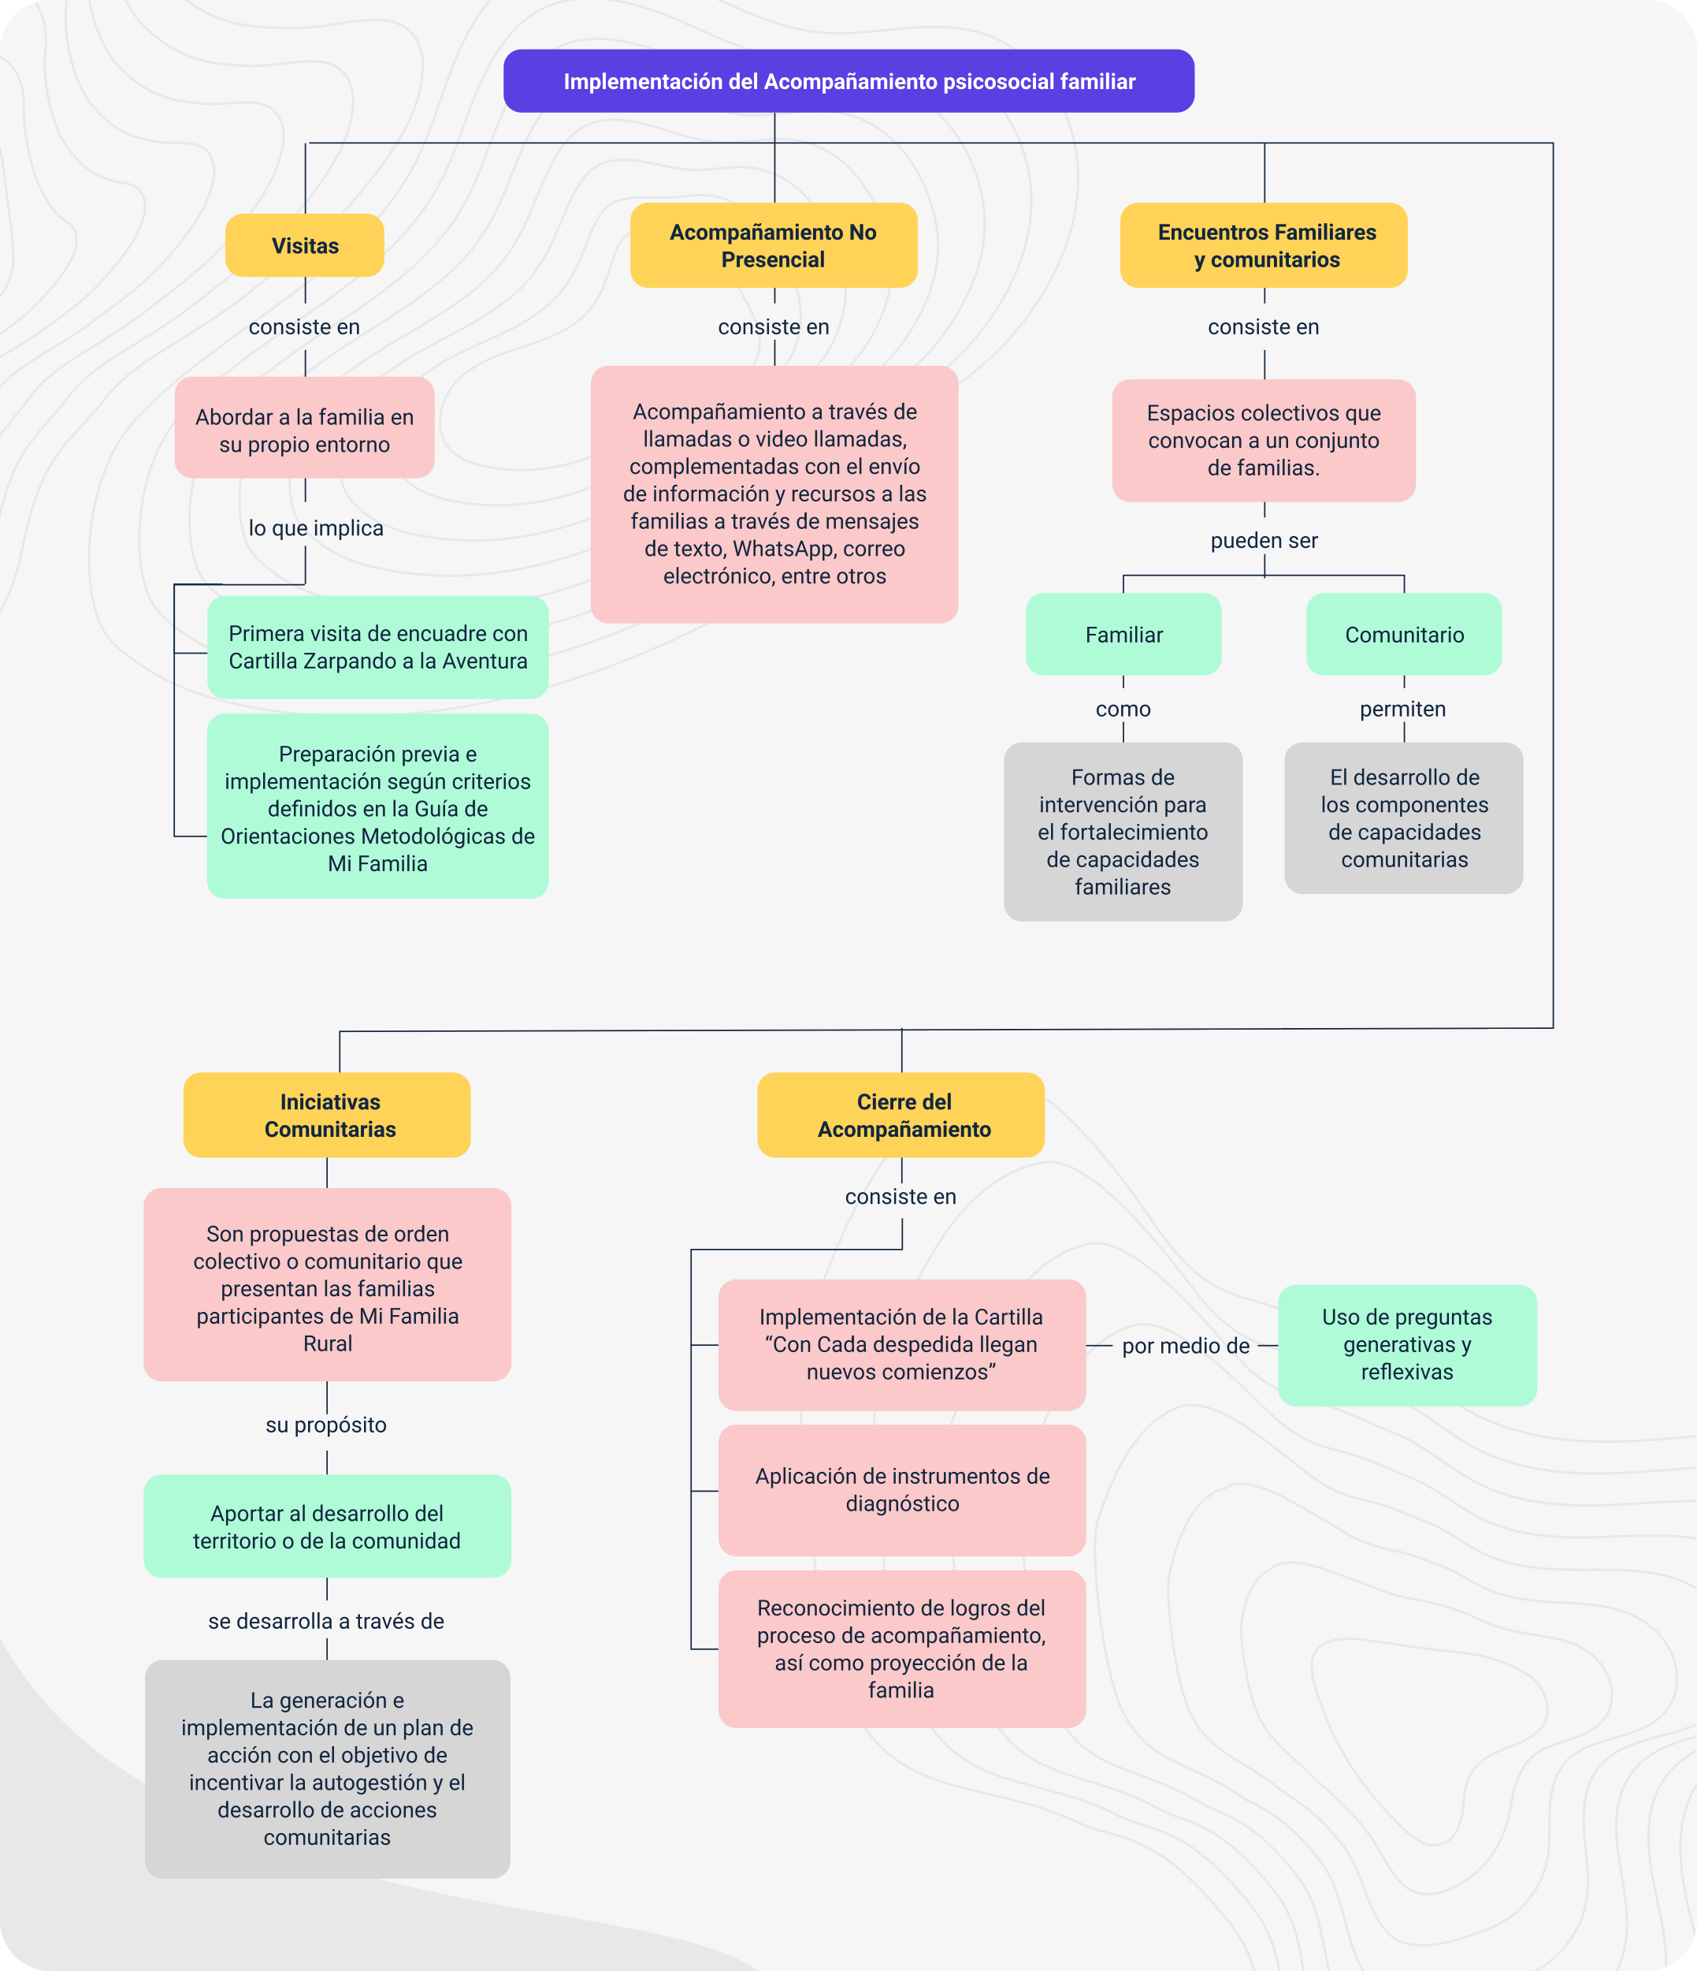

Material complementario

|  |  |  |  |
| --- | --- | --- | --- |
| Tema | Referencia | Tipo de material | Enlace del recurso |
| 2. Visitas en domicilio | ICBF & USAID. (2021). Los primeros pasos hacia la reunificación familiar. | Cartilla | <https://ecored-sena.github.io/CF4_33130213_Acompanamiento_Psicosocial_Programa_Mi_Familia_V2/downloads/Cartilla-Primeros-pasos-reunificaci%C3%B3n-familiar.pdf> |
| 2. Visitas en domicilio | ICBF & USAID. (2021). Pensarnos en Familia. | Cartilla | <https://ecored-sena.github.io/CF4_33130213_Acompanamiento_Psicosocial_Programa_Mi_Familia_V2/downloads/Cartilla-Pensamos-en-Familia.pdf> |
| 2. Visitas en domicilio | ICBF & USAID. (2021). Proyectándonos en Familia. | Cartilla | <https://ecored-sena.github.io/CF4_33130213_Acompanamiento_Psicosocial_Programa_Mi_Familia_V2/downloads/Cartilla-Proyectandonos-en-Famlia.pdf> |
| 2. Visitas en domicilio | ICBF & USAID. (2021). Fortaleciéndonos en familia. | Cartilla | <https://ecored-sena.github.io/CF4_33130213_Acompanamiento_Psicosocial_Programa_Mi_Familia_V2/downloads/Cartilla-Fortaleciendonos-en-Familia.pdf> |

Glosario

**Ajustes razonables:** hace referencia a las modificaciones y adaptaciones, que no impongan una carga desproporcionada o indebida, de todo aquello que impide o limite la participación de las personas con discapacidad en las actividades familiares, sociales y colectivas de la sociedad que habitan. (UNICEF & ICBF, 2020)

**NNAcD:** abreviatura de niños, niñas y adolescentes.

**PAF:** abreviatura de Profesional de Acompañamiento Familiar.

**PcD:** abreviatura de persona con discapacidad.

**UAFR:** unidad de Acompañamiento Familiar Rural

**UAFU:** unidad de Acompañamiento Familiar Urbana

Referencias bibliográficas

CEPAL. (2018). Panorama Social de América Latina. Comisión Económica para América Latina y el Caribe.

ICBF. (2019). Guía para el registro de las variables de discapacidad en los sistemas de información del ICBF. Bogotá, D.C.

ICBF. (2021). Guía de Articulación entre las direcciones de Protección y Familias y Comunidades. Bogotá.

ICBF. (22 de Octubre de 2021). GUÍA DE ARTICULACIÓN ENTRE LAS DIRECCIONES DE PROTECCIÓN Y FAMILIAS Y COMUNIDADES MODALIDAD MI FAMILI. 55. Bogotá, Colombia.

ICBF. (2021). Guía de focalización y microfocalización modalidad Mi Familia. Bogotá, D.C.: ICBF.

ICBF. (5 de Enero de 2021). Lineamiento Técnico Modalidad Mi Familia. Lineamiento Técnico Modalidad Mi Familia, 48. Bogotá, Colombia. Obtenido de <https://www.icbf.gov.co/misionales/promocion-y-prevencion/familia>

ICBF. (Enero de 2022). Guía de Orientaciones Metodológicas Mi Familia. Guía de Orientaciones Metodológicas Mi Familia.

ICBF. (05 de 01 de 2022). Manual Operativo Mi Familia. Bogotá, Colombia.

ICBF. (2022). Guía de Orientaciones Metodológicas Mi Familia.

UNESCO. (2005). Convención sobre la protección y la promoción de la diversidad de las expresiones culturales. Paris

Créditos

| Nombre | Cargo | Regional y Centro de Formación |
| --- | --- | --- |
| Claudia Patricia Aristizábal | Líder del Ecosistema | Dirección General |
| Rafael Neftalí Lizcano Reyes | Responsable de Línea de Producción | Centro Industrial del Diseño y la Manufactura - Regional Santander |
| Sonia Milena Moreno Paez | Experta | ICBF |
| Diego Fernando Ramírez Bermúdez | Experto | ICBF |
| Miroslava González Hernández | Diseñadora Instruccional | Centro Industrial del Diseño y la Manufactura - Regional Santander |
| Blanca Flor Tinoco Torres | Diseñador de Contenidos Digitales | Centro Industrial del Diseño y la Manufactura - Regional Santander |
| Edward Leonardo Pico Cabra | Desarrollador Full-Stack | Centro Industrial del Diseño y la Manufactura - Regional Santander |
| Daniela Muñoz Bedolla | Animador y Producción Audiovisual | Centro Industrial del Diseño y la Manufactura - Regional Santander |
| Daniela Muñoz Bedolla | Locución | Centro Industrial del Diseño y la Manufactura - Regional Santander |
| Wilson Andrés Cáceres Arenales | Storyboard e Ilustración | Centro Industrial del Diseño y la Manufactura - Regional Santander |
| Emilsen Alfonso Bautista | Actividad Didáctica | Centro Industrial del Diseño y la Manufactura - Regional Santander |
| Zuleidy María Ruiz Torres | Validación de Recursos Educativos Digitales | Centro Industrial del Diseño y la Manufactura - Regional Santander |
| Luis Gabriel Urueta Alvarez | Validación de Recursos Educativos Digitales | Centro Industrial del Diseño y la Manufactura - Regional Santander |
| Daniel Ricardo Mutis Gómez | Evaluador para Contenidos Inclusivos y Accesibles | Centro Industrial del Diseño y la Manufactura - Regional Santander |